Autores: David Esteban Suarez Lozano, Jonnier Fernando Corzo Bonilla, Miguel Ángel Ayala Fuentes, Miguel Ángel Parada Rodríguez, David Santiago Sáenz Ortiz

Profesor: Urbano Eliécer Gómez Prada

Contenido
1 Contexto 1
2 Análisis 1
2.1 Estándares / Criterios de Calidad 1
2.2 Requerimientos 1
2.3 Cronograma 1
2.3.1 Burndown Chart 1
2.3.2 Trello 1
2.4 Puntos de función 1
2.5 Plan de pruebas 1
3 Diseño 1
3.1 Casos de uso general 1
3.2 Actividades 1
3.3 Vistas de Usuario 1
3.4 BD 1
3.5 Arquitectura (Tecnologías) 1
4 Implementación 1
5 Conclusiones 2
6 Trabajo futuro 2
7 Fuentes 2

Tabla de Figuras
Figura 1. Caso de uso general 1
Figura 2. Diagrama de actividades 1
Figura 3.1 Vista de usuario (administrador) 1
Figura 3.2 Vista de usuario (vendedor) 1
Figura 3.3 Vista de usuario (cliente) 1
Figura 4. Base de datos 1

Contexto

Este proyecto tiene como finalidad el desarrollo de un sistema de información para la gestión de compras y ventas de una empresa dedicada a la comercialización de piezas de computador. Actualmente, la empresa maneja estos procesos de forma manual o con herramientas limitadas, lo que dificulta llevar un control preciso del inventario, la trazabilidad de los proveedores y el histórico de ventas realizadas.

Análisis

Estándares / Criterios de Calidad

Para el desarrollo del proyecto se tuvieron en cuenta los siguientes estándares y criterios de calidad:
- Fiabilidad: El sistema debe mantener la integridad del inventario y de las transacciones registradas, sin pérdida de datos ante fallos.
- Usabilidad: El proceso de consulta de historial de compras debe ser simple e intuitivo para clientes registrados y el personal de ventas.
- Integridad: Todas las relaciones entre tablas están soportadas por llaves foráneas (FK) que garantizan la consistencia de los datos
- Normalización: El modelo relacional se diseñó cumpliendo al menos la Tercera Forma Normal (3FN), evitando redundancia de datos

Requerimientos
En este apartado se listan los requerimientos adoptados en el proyecto, los funcionales y los no funcionales:
Requerimientos funcionales:
ID | Descripción
RF01 | El sistema debe permitir registrar, consultar, actualizar y eliminar piezas del inventario.
RF02 | El sistema debe permitir clasificar las piezas por categoría (motherboard, RAM, tarjeta gráfica, periféricos, ventilación, etc.).
RF03 | El sistema debe permitir registrar la condición de cada pieza (nueva o reacondicionada).
RF04 | El sistema debe permitir registrar proveedores y asociarlos a los lotes de compra correspondientes.
RF05 | El sistema debe permitir registrar lotes de compra, indicando pieza, proveedor, cantidad y costo de adquisición.
RF06 | El sistema debe actualizar automáticamente el stock disponible de cada pieza al registrar un lote de compra o una venta.
RF07 | El sistema debe permitir registrar una venta, asociando cliente, vendedor, método de pago y una o varias piezas.
RF08 | El sistema debe calcular automáticamente el valor total de cada venta a partir del detalle de piezas vendidas.
RF09 | El sistema debe permitir la compra sin necesidad de registro previo del cliente, solicitando únicamente los datos mínimos de contacto.
RF10 | El sistema debe permitir que un cliente cree una cuenta (registro con correo y contraseña) de forma opcional.
RF11 | El sistema debe permitir a un cliente registrado iniciar sesión y consultar el historial de sus compras/facturas.
RF12 | El sistema debe permitir diferenciar los roles de usuario interno (vendedor, administrador) y restringir funcionalidades según el rol.
RF13 | El sistema debe permitir consultar el catálogo de piezas disponibles con su precio y stock actual.

Requerimientos no funcionales:
ID | Descripción
RNF01 | La base de datos debe garantizar la integridad referencial entre todas las entidades relacionadas.
RNF02 | Las contraseñas de los clientes registrados deben almacenarse cifradas (hash), nunca en texto plano.
RNF03 | El sistema debe responder las consultas de stock e historial de compras en un tiempo aceptable para el usuario final.
RNF04 | El modelo de datos debe ser fácilmente escalable ante la incorporación de nuevas categorías de piezas o atributos adicionales.
RNF05 | El sistema debe estar disponible para su uso por parte del personal de ventas durante el horario de operación de la empresa.

Cronograma

Burndown Chart

Trello

Puntos de función

Plan de pruebas

Diseño

Casos de uso general

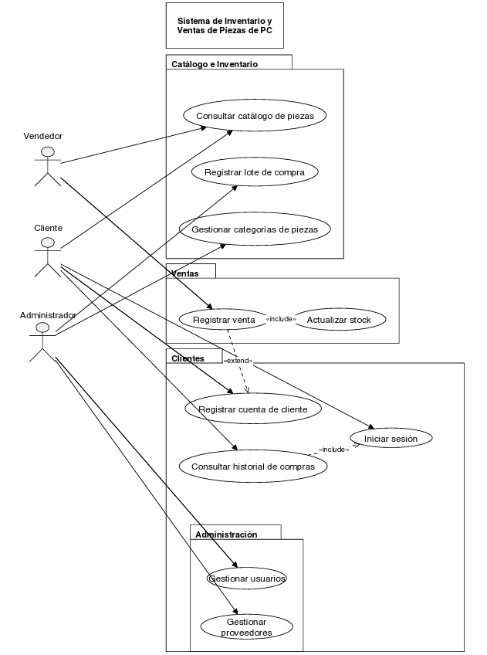

Figura 1. Caso de uso general

Actividades

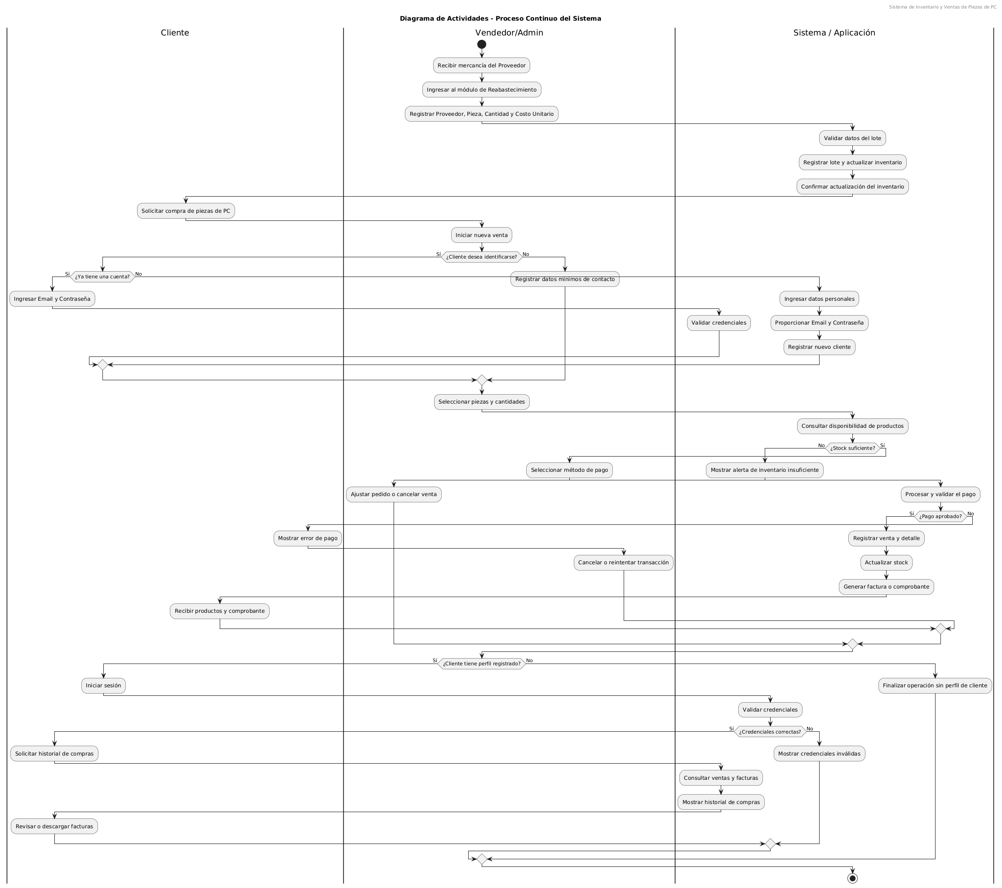
Figura 2. Diagrama de actividades

Vistas de Usuario

A continuación, presentamos un modelo implementado para nuestras vistas de usuario:
- Administrador

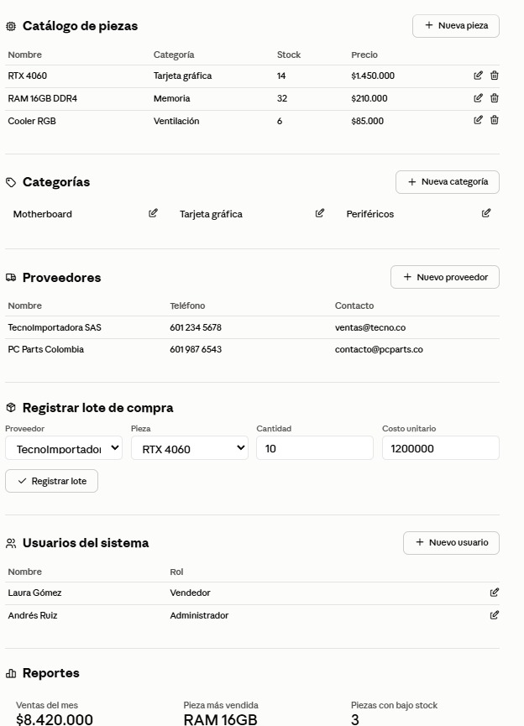
Figura 3.1 Vista de usuario (administrador)

- Vendedor

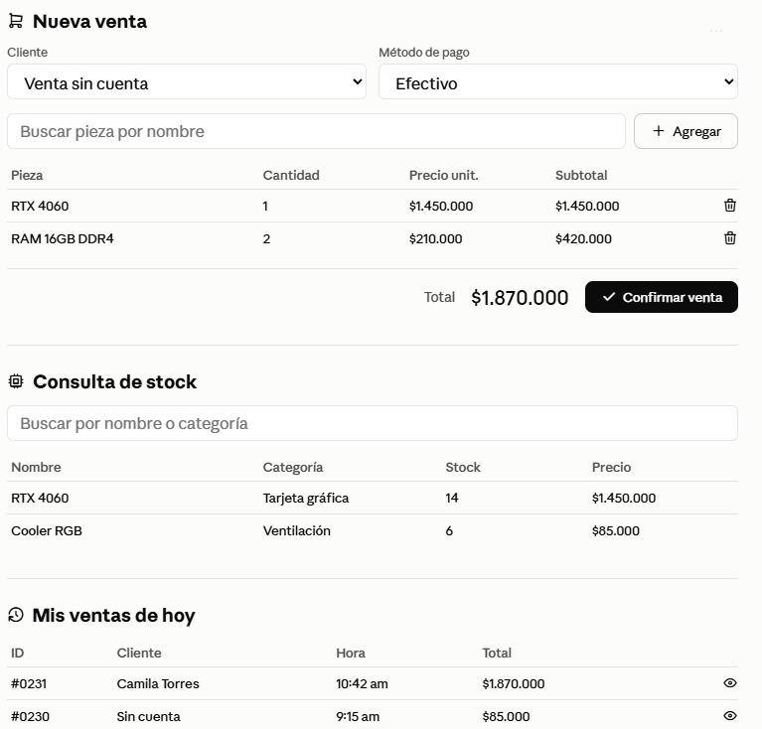

Figura 3.2 Vista de usuario (vendedor)

- Cliente

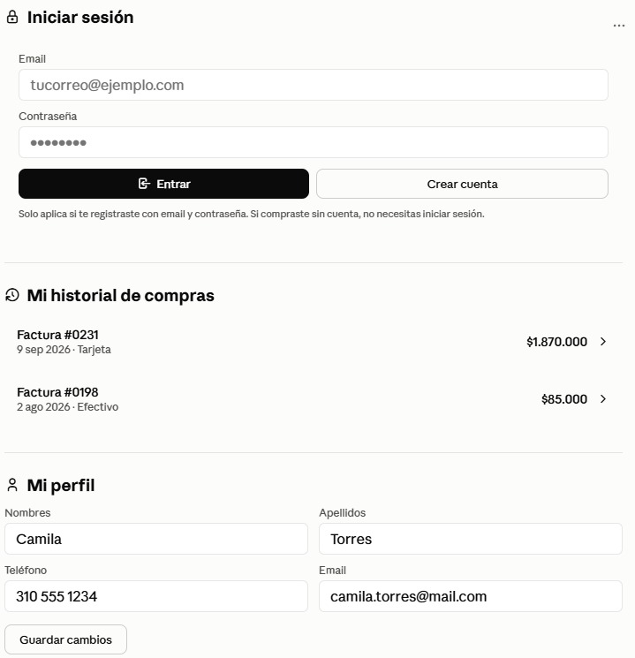
Figura 3.3 Vista de usuario (cliente)

BD

La base de datos utilizada en el proyecto es la siguiente:

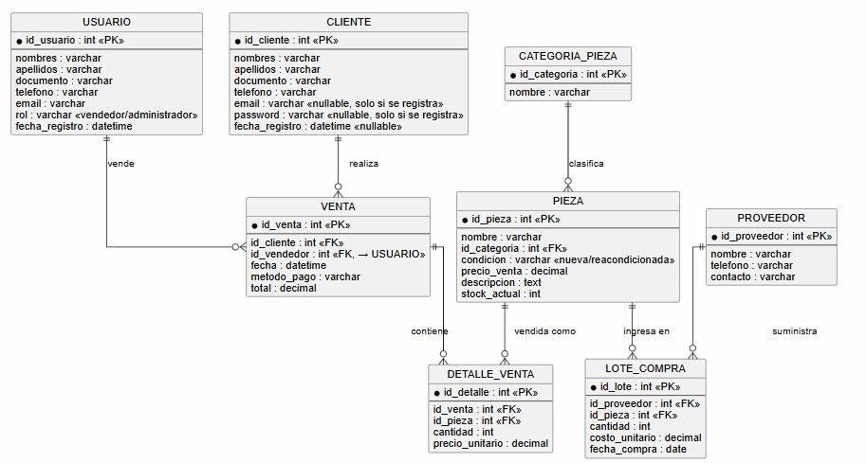

Figura 4. Base de datos

Arquitectura (Tecnologías)

Implementación

Conclusiones

Trabajo futuro

Fuentes

Use la opción de Word para la gestión del documento

